我校开展夜间疏散暨防踩踏演练 筑牢校园安全防线

为切实加强学校安全管理工作，增强全体师生的安全意识和应急避险能力，有效预防和处置突发事件，保障师生生命安全，8月31日晚，我校组织全体住宿生开展了夜间应急疏散暨防踩踏安全演练。
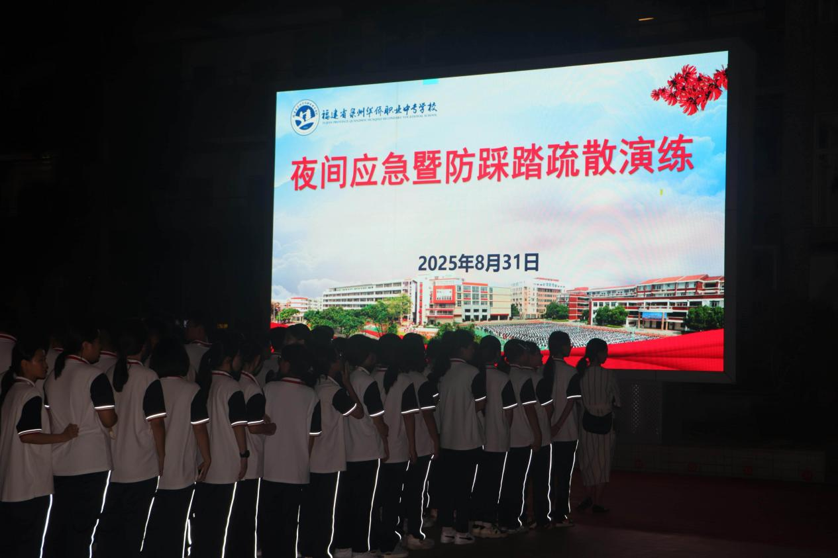
当晚，学生报到工作结束后，随着第一次警报声响起，夜间疏散演练正式开始。全体学生在老师和安全员的引导下，迅速从教室按照预定疏散路线，有序撤离至学校操场。整个过程紧张有序，行动迅速，达到了预期效果。集合完毕后，相关负责人对本次疏散情况进行了简要点评，肯定了同学们的快速反应和规范动作，并指出了需要改进的细节。
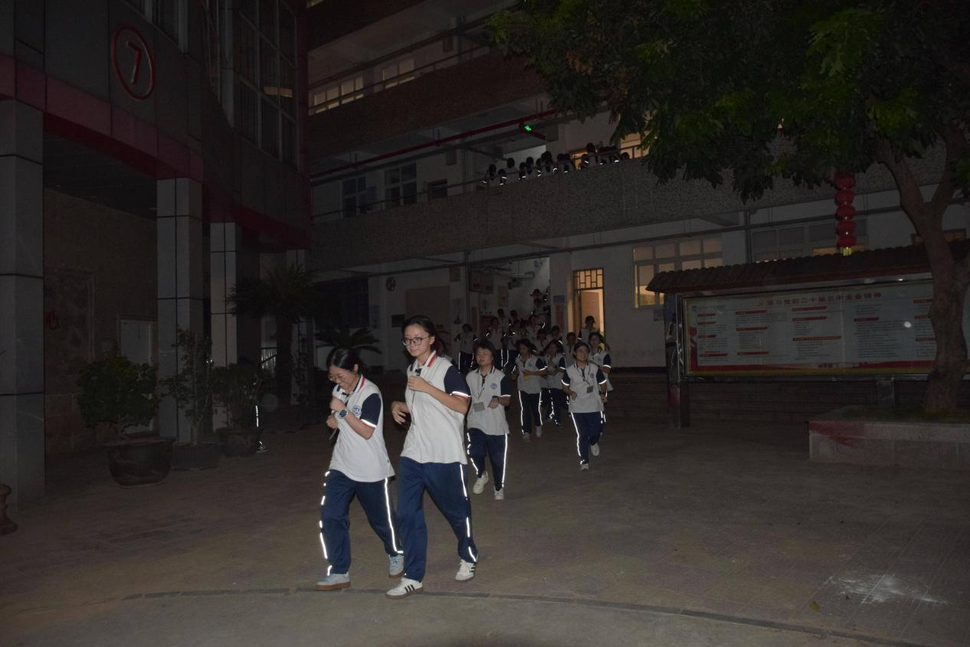
紧接着，警报声再次响起，模拟宿舍区突发紧急情况。全体住宿生立即行动，按照日常训练的逃生路线，快速、安静、有序地撤离宿舍楼，全部安全抵达操场指定集合点。整个夜间疏散过程组织严密、反应迅速，充分检验了学生在夜间环境下的应急疏散能力。
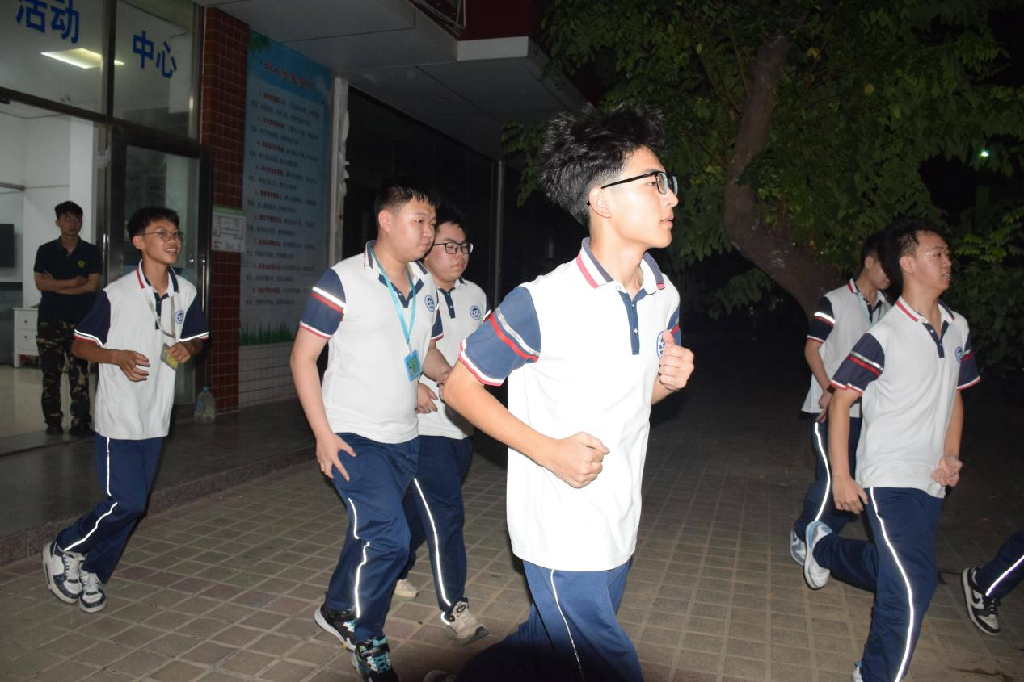
演练结束后，学校召开了全体住宿生安全教育会议。会议重点强调了宿舍安全用电、禁止使用违规电器、严禁携带危险物品、遵守作息纪律等管理要求，并结合演练情况，进一步讲解了防踩踏的基本知识和应对措施，教育学生在紧急情况下保持冷静、服从指挥、有序撤离。
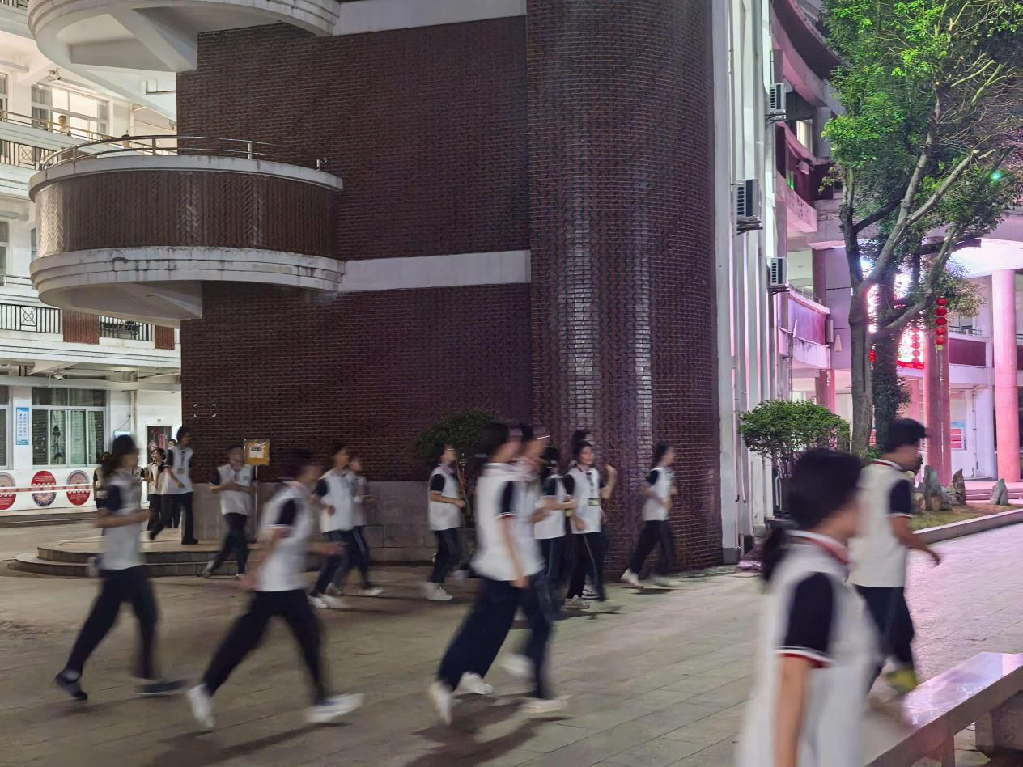
此外，针对近期境外部分国家出现基孔雅热病疫情，以及秋季传染病高发的特点，学校还开展了秋季传染病防控专题安全教育。通过讲解基孔雅热病、登革热、流感等常见传染病的传播途径、主要症状及预防措施，引导学生养成良好的卫生习惯，加强自我防护，做到早发现、早报告、早处置，共同维护校园健康安全环境。
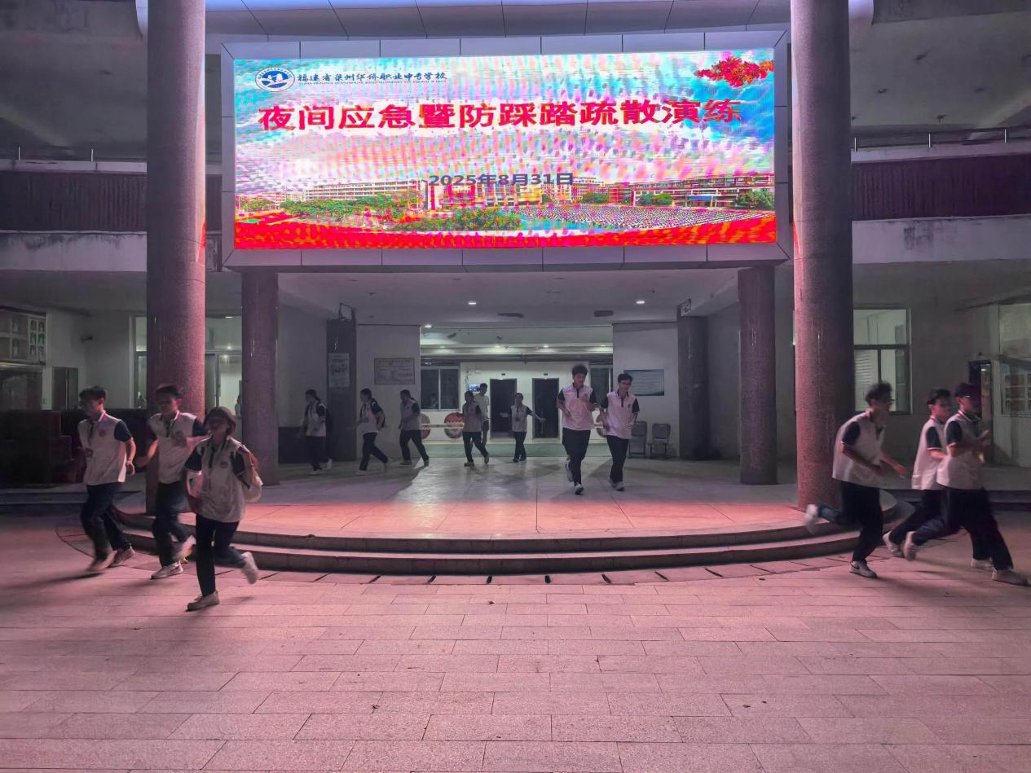
此次夜间疏散演练与安全教育活动，不仅提升了师生应对突发事件的实战能力，也进一步夯实了学校安全管理基础。我校将持续开展形式多样的安全教育和应急演练，不断完善应急预案，筑牢校园安全防线，为全体师生营造一个安全、健康、和谐的学习生活环境。

